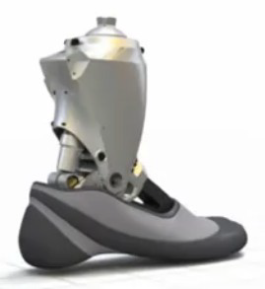

**TD 1**

**Découverte des systèmes pluritechnologiques**

**Introduction aux grandeurs physiques**

**Chapitre 3 – Notions d’électricité**

**Cycle 1**

**Prothèse Active Transtibiale**

***D’après concours Mines-Ponts – 2013.***

|  |
| --- |
| **Objectifs :**   * Objectif 1 * Objectif 2 |

# Schéma de circuit électrique d’une automobile

**Objectif :**

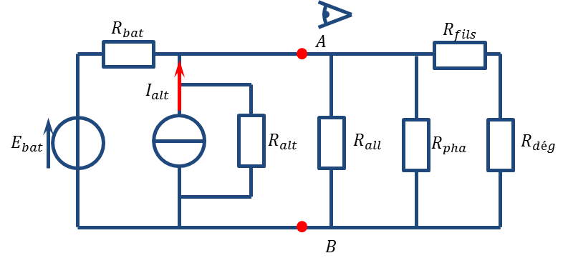

On donne : $E_{bat} = 13,8 V$, $R_{bat} = 20 mΩ$ , $I_{alt} = 136 A$ , $R_{alt} = 0,2 Ω$, $R_{all} = 2 Ω$ et $R_{fils} = 0,1 Ω$.

1. Déterminer la résistance équivalente des phares $R_{pha}$, sachant qu’une intensité de $20,7 A$ la traverse sous une tension de $13,8V$.

|  |
| --- |
| D’après la loi d’Ohm aux bornes de la résistance, on a $U_{pha}=R_{pha}⋅i_{pha}⟺R_{pha}=\frac{U_{pha}}{i_{pha}}=\frac{13,8}{20,7}=0,67 Ω$. |

1. Déterminer la résistance équivalente du dégivreur $R_{dég}$, qui absorbe $360 W$ pour $30 A$.

|  |
| --- |
| La puissance absorbée par la résistance s’exprime par : $P_{dég}=U_{dég}{⋅i}_{dég}$.  En utilisant la loi d’Ohm, on a : $P_{dég}=R_{dég}{⋅i}_{dég}^{2}⟺R_{dég}=\frac{P_{dég}}{i_{dég}^{2}}=\frac{360}{900}=0,4 Ω$ . |

1. Déterminer la résistance équivalente des charges (allumage, phares, fils et dégivreur).

|  |
| --- |
| On a alors : $$\frac{1}{R_{éq}}=\frac{1}{R_{all}}+\frac{1}{R_{pha}}+\frac{1}{R_{fils}+R_{dég}}=\frac{1}{2}+\frac{1}{0,6}+\frac{1}{0,4+0,1}=4,166$$ On a donc $R_{éq}=0,240 Ω$. |

1. Déterminer le circuit équivalent Thévenin de la batterie et de l’alternateur vu des points $A$ et $B$.

|  |
| --- |
| Afin de déterminer le circuit équivalent des deux sources, on convertit la source de courant en source de tension.    On a alors :    Pour trouver la résistance équivalente, on passive les sources. On a alors 2 résistances en parallèles : $$\frac{1}{R_{AB}}=\frac{1}{R_{bat}}+\frac{1}{R_{alt}}⇔R_{AB}=\frac{R_{alt}R_{bat}}{R_{bat}+R_{alt}}$$ Par ailleurs, $$E_{AB}=\frac{\frac{E_{bat}}{R_{bat}}+\frac{E_{alt}}{R_{alt}}}{\frac{1}{R_{bat}}+\frac{1}{R_{alt}}}=\frac{E_{bat}R_{alt}+R_{bat}E_{alt}}{R_{alt}+R_{bat}}$$ AN : $R_{AB}=0,018 Ω$, $E_{AB}=15 V$.  Au final on a donc : |

1. Déterminer la tension $U_{AB}$ lorsque les charges sont connectées à la batterie et l’alternateur.

|  |
| --- |
| Pour déterminer $U_{AB}$ on a recours à un ont diviseur de tension et on a : $$U_{AB}=\frac{R_{éq}}{R_{AB}+R_{éq}}E_{AB}$$ AN : $U_{AB}=13,94 V$ |